Dagbok den 9 januari 2024. IAL 23.

Under förmiddagen idag presenterade jag hur den svenska bolagsstyrningen fungerar. Mycket finns förklarat i ABL, Aktiebolagslagen som funnits i många år. Senaste större revideringen utfärdades 2005.

De fyra organen ägare, styrelse, VD och revisor samverkar i bolaget och är som sagt väl definierat. Ägarna bestämmer förstås bolagets inriktning, vad man gör, som dessutom står i företagets obligatoriska bolagsordning. Ägarna måste välja en styrelse som i ett privat bolag måste bestå av minst en person och en suppleant. Styrelsen skall efter bästa förmåga styra hur man ska gå till väga för att uppnå det ägarna vill. Styrelsen kan välja en VD om man så önskar men det är inte obligatoriskt. VD tar då ansvaret för bolagets dagliga verksamhet.

Att ha revisor är inte heller obligatoriskt utan många mindre företag har då valt att inte ha revisor. Gränserna för när man måste ha revisor går att läsa om i Powerpoint ”PP 240109 Bolagsformer Revisor VD styrelse” som ligger på Omniway.

En revisor väljs av ägarna på en bolagsstämma. Revisorn viktigaste uppgift är granska företagets räkenskaper samt ha granska så styrelse och VD har fullföljt sina åtaganden på bästa sätt. Revisorns sammanfattning av granskningen delges för ägarna i en revisionsberättelse där då revisorn bl.a tillstyrker eller inte tillstyrker ansvarsfrihet för styrelse och VD.

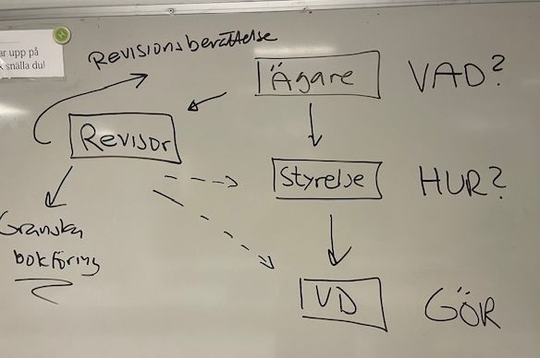

På förmiddagen tog vi oss också an den så kallade intressentmodellen. Här sätter man företaget i mitten och anger de kontakter som företaget har i löpande verksamhet. Se nedan.

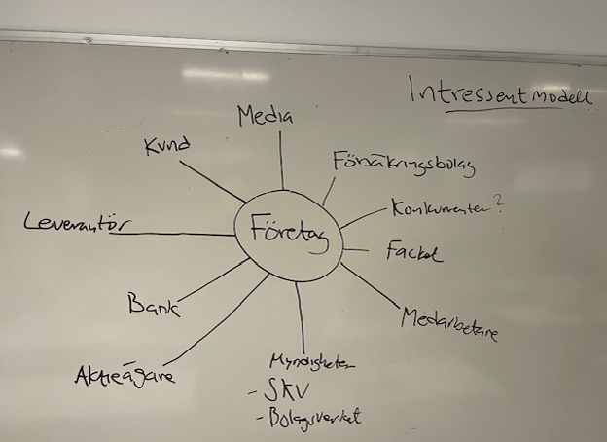

Vi kommer på kursen göra ett antal kalkyler och beräkningar där vi kommer använda Excel som ett hjälpmedel. Vi kommer att göra kalkyler för bland annat resultatbudget, påläggskalkylering, självkostnadskalkylering, break-even och investeringskalkylering.

Idag gjorde vi en påläggskalkyl där vi samtidigt tränade på Excel. Påläggskalkylering kan ni använda när ni räknar på era produkter i grupparbetet när vi ska räkna ut hur mycket ni måste ha i prispåslag för att klara era fasta kostnader.

På tal om kostnader så kommer ni i boken att läsa om direkta och indirekta kostnader. Man kan se indirekta kostnader som fasta kostnader och direkta kostnader som rörliga kostnader.

**Hemuppgift**

Kalkylen vi gjorde heter ”Övning 240109 Påläggskalkylering grunder” där även facit ligger på Omniway. Facit på denna uppgift kan vara till hjälp när ni löser hemläxan tills i morgon som heter ”Övning 240109 Påläggskalkyl övning grillar”.

**I morgon, ta med boken.**

I morgon kommer vi förstås gå igenom påläggskalkylen. Vi kommer också gå igenom delar av utav boken som ni kan ha nytta av. Så ta gärna med boken. Vi kommer också påbörja momsberäkning och budgetberäkning.

Håkan